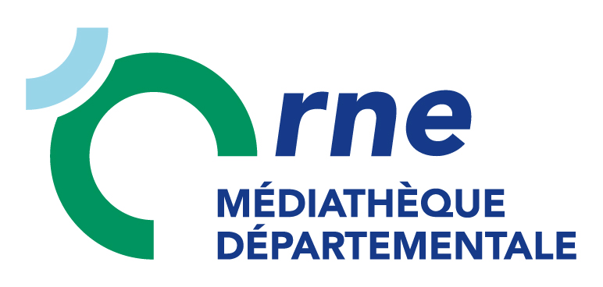
Médiathèque Départementale de l’Orne
Plan annuel d’accessibilité numérique
2026

Table des matières
Introduction 2
Schéma pluriannuel 2
Plan annuel 2

Introduction
L’article 47 de la loi n° 2005-102 du 11 février 2005 pour l’égalité des droits et des chances, la participation et la citoyenneté des personnes rend obligatoire à tout service de communication publique en ligne d’être accessible à tous.

Schéma pluriannuel
La loi rend obligatoire la publication d’un schéma pluriannuel d’une durée de trois ans. L’objectif est d’informer le public des moyens et actions mis en place pour rendre les sites et applications accessibles à tous et plus particulièrement conformes au RGAA (Référentiel Général d’Amélioration de l’Accessibilité).
Le schéma pluriannuel pour l’accessibilité des sites et application de la MDO est disponible à la consultation à cette adresse : https://mdo.orne.fr/

Plan annuel
Le schéma pluriannuel est accompagné de ce plan d’actions détaillant les opérations programmées et mises en œuvre pour l’année 2026, ainsi que l’état de suivi de ces actions.
- Travail avec le prestataire pour lever les points bloquants à l'obtention du taux maximum possible de conformité
- Formation de l'équipe communication de la Médiathèque Départementale de l'Orne à la rédaction de documents accessibles
- Travail sur les documents PDF (mise en conformité)
Détail des actions :
Type | Action | Détail | Statut
Corrections | Travail avec le prestataire | Suite de la correction des points bloquants ou majeurs | En cours
Formation | Formation de l’équipe communication | Formation par un prestataire spécialisé, à la rédaction de documents accessibles avant leur publication sur le site | À faire
Mise en conformité des PDF | Correction | Reprise des documents en format Word puis en format PDF | En cours

